Министерство образования Новосибирской области

ГБПОУ НСО «Новосибирский авиационный технический колледж имени Б.С.Галущака»

Лабораторная работа 8

Выбор рациональной конфигурации оборудования в соответствии с решаемой задачей

Учебная дисциплина: Архитектура аппаратных средств

Выполнил: студент группы ПР-20.101

Савриков Иван

Проверил: Холин А.А.

2022

1 Цель

* + Оценить необходимые требования к поставленной задачи.
  + Провести расчёты для сборки конфигурацию под определённую задачу.
  + Подобрать соответствующие комплектующие для поставленной задачи.
  + Собрать конфигурацию позволяющею решить поставленную задачу.

2 Вариант работы

|  |  |
| --- | --- |
| Вариант | Наименовании программы |
| №17 | Avatar The Game |

Таблица 1 – вариант работы

3 Ход работы

3.1 Определите исходные данные для создания комплекта.

Необходимо создать комплект, который своей мощностью мог предоставить комфортную работу приложению Avatar The Game.

Ограничимся бюджетом 60 000 Рублей.

3.2 В соответствием назначения комплекта подберите операционную систему (запишите в отчет).

Так как данная игра 2009 года, а последнее обновление было в 2011, игра имеет относительно слабые рекомендуемые требования на 2022 год, вдобавок к этому, 8 и 10 версии Windows вышли позже, чем игра перестала поддерживаться, следовательно делаем вывод, что Windows 7 наш вариант.

Операционная система: Windows 7.

3.3 Сформулируйте требования к комплекту, для совместимости аппаратного и программного обеспечения (запишите в отчет).

Так как программа, предоставленная в полученном варианте, является старой видеоигрой, будем делать сборку более или менее актуальную на 2022 год, к сборке выдвигается следующие требования:

— Процессор, соответствующий современным технологиям имеющий множество ядер и поддержки различных стандартов.

— Видеокарта, имеющая актуальную версию DIRECTX, и владеющая нужным количеством Видеопамяти и мощности.

— Оперативная память, которую поддерживает процессор и соответствует типу поддерживаемой памяти материнской платы.

— Твердотельный накопитель, позволяющий уместить операционную систему, приложения и драйвера для работы приложения.

— Охлаждение процессора, позволяющие поглотить выделяемое тепло, а также избыточное в результате разгона и температурных условий содержания комплектующих

— Материнская плата, которая позволит разместить процессор и другие комплектующие в все необходимые слоты для исправной работы приложения.

— Блок питания, позволяющий запустить собранные комплектующие с учетом потребляемой мощности комплектующих.

— Кулер в корпус, должен соответствовать размеру, походящий на нужное место крепления в корпусе и выполнять свою задачу.

— Компьютерный корпус, должен подходить к размерам выбранной материнской платы и комплектующих.

— Монитор, служащий для вывода видеокарты изображения на экран.

— Мышь и клавиатура, манипулирование и управление.

— Все комплектующие должны быть современными и актуальными для поставленной задачи.

3.4 Выберите рациональную конфигурацию оборудования в соответствии с решаемыми задачами. Подберите конструктивные элементы средств вычислительной техники, периферийные устройства. Аргументируйте свой выбор. В отчете укажите технические характеристики оборудования, достаточные для определения их соответствия друг другу.

Процессор: AMD Ryzen 5 3600 с 6 ядрами и 12 потоками предоставляет необходимую производительность и обеспечивает комфортную работу приложения. 12 850 ₽.

Кулер на процессор: Deepcool GAMMAXX 300. Он совместим с решениями от AMD и Intel с тепловыделением в пределах 130 Вт. Система автоматически меняет скорость вращения вентилятора в зависимости от текущей нагрузки в диапазоне от 900 до 1600 об/мин. При этом кулер очень тихий. Данного кулера будет хватать с избытком. 1 160 ₽

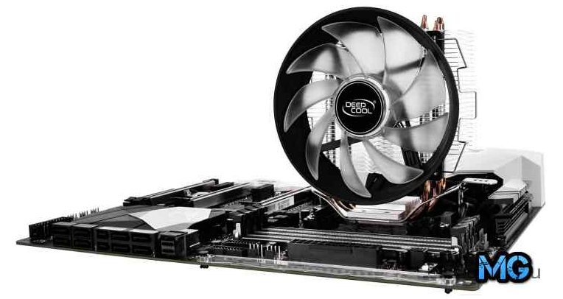

Рисунок 1 — Кулер на процессор.

Видеокарта: GeForce GTX 750 Ti 2Gb. Видеокарта наиболее адекватной цены, имеющая последнею версию DirectX, 12. 8 490 ₽

Оперативная память: 2 x CRUCIAL CT4G4DFS824A DDR4 - 4Гб. Количество 2шт. обусловлено тем, что имеет смысл иметь 2-ух канальный режим памяти для увеличения пропускной способности системы, предназначенной для игры. 4 798 ₽.

SSD накопитель: 480 ГБ 2.5" SATA накопитель Kingston A400. На данном ssd Windows 7 будет летать как Аладин. 480 ГБ с учетом системы предостаточно для нашей игры. 4 599 ₽.

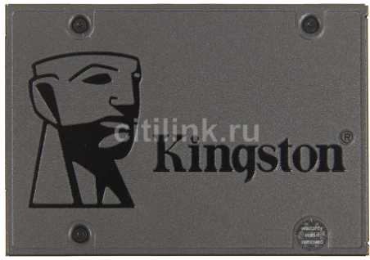

Рисунок 2 — SSD накопитель.

Материнская плата: GIGABYTE GA-A320M-H microATX 2 x DDR4-3200 МГц. Плата совместима с чипсетами от АМД с сокетом АМ4, а за скоростной доступ к сети отвечает сетевой адаптер Realtek GbE со скоростью передачи данных до 1 Гб/с. Поддерживается 32 Гб ОЗУ с частотой 3200 МГц, которая может работать в двух каналах. Используется аудиочип Realtek ALC887 (звук 7.1), есть 4 интерфейса SATA 3 и один M.2. 3 100 ₽.

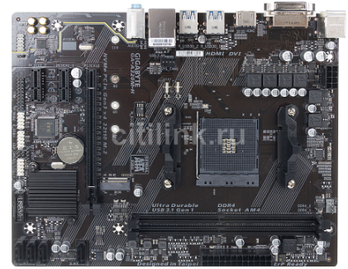

Рисунок 3 — Материнская плата

Блок питания: Deepcool DA600 (DP-BZ-DA600N) 600W. Это качественный, надежный и достаточно производительный блок питания, который невзирая на весь свой потенциал работает тихо. Включает 120-мм кулер, поддерживающий рабочую температуру в пределах нормы. Деталь оснащается всевозможными механизмами защиты от короткого замыкания, перегрузки и перенапряжения, что делает ее использование абсолютно безопасным. 3 870 ₽

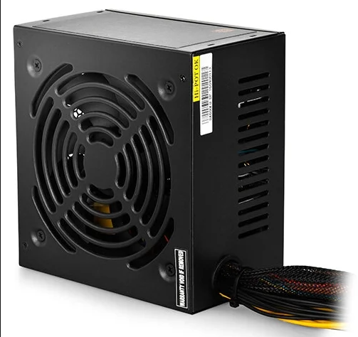

Рисунок 4 — Блок питания

Приблизительное потребление комплектующих: 174 Вт, расчёты потребления системы проводились с помощью дополнительного ресурса https://www.bequiet.com.

Компьютерный корпус: ZALMAN T7 2 (вентиляторы в комплекте) 2x120мм. Данный компьютерный корпус подходит нам так как он имеет нудный поддерживаемый форм-фактор материнских плат, хороший обмен воздуха в корпусе, специальные пылевые сетки для фильтрации воздуха от пыли и вентиляторы в комплекте. 3 399 ₽

Вентилятор в корпус: не требуется (так как нужное количество вентиляторов находятся в комплекте)

Мышь: ZET GAMING Edge Mini. Отличная бюджетная игровая мышь имеющая хороший сенсор, что очень важно для сетевого шутера, где важна точность и надёжность периферии. 1 399 ₽

Клавиатура: DEXP Needle мембранная, клавиш - 68, USB. Компактная клавиатура, которая с комфортом позволит делать манипуляции в приложении. 1 499 ₽

Монитор: 23.6" Монитор Dell SE2417HGX 1920x1080@75 Гц, TN, 1 мс, 1000: 1, 300 Кд/м², 170°/160°, HDMI, VGA (D-Sub). Данный монитор поддерживает порты необходимые для передачи изображения с видеокарты, поэтому он нам подходит. 12 999 ₽

|  |  |
| --- | --- |
| Устройство | Стоимость |
| AMD Ryzen 5 3600 | 12 850 ₽ |
| GeForce GTX 750 Ti 2Gb | 8 490 ₽ |
| 2 x CRUCIAL CT4G4DFS824A DDR4 - 4Гб | 4 798 ₽ |
| SSD Kingston A400 | 4 599 ₽ |
| Deepcool GAMMAXX 300 | 1 160 ₽ |
| GIGABYTE GA-A320M-H | 3 100 ₽ |
| Deepcool DA600 | 3 870 ₽ |
| ZALMAN T7 2 | 3 399 ₽ |
| ZET GAMING Edge Mini | 1 399 ₽ |
| DEXP Needle | 1 499 ₽ |
| 23.6" Монитор Dell SE2417HGX | 12 999 ₽ |
| **Общая стоимость:** | **58 163 ₽** |

Таблица 2 – расчёт стоимости комплектующих

Стоимость данных комплектующих вмещается в наш бюджет поэтому можно собирать данные комплектующие при наличии данного бюджета.

4 Вывод

В результате лабораторной работы, был проведён анализ для подбора комплектующих. Предварительна для этого был проведён анализ требований приложения к комплектующим. Проведя все необходимые анализы были подобраны комплектующие подходящие по требованиям приложения. Также после подбора, анализа и расчётов была собрана конфигурация, подходящая по всем требованиям.

5 Контрольные вопросы

5.1 Что такое нестандартное периферийное оборудование?

Нестандартные устройства в среде компьютерщиков называют периферийными устройствами.

5.2 С помощью каких средств осуществляется оптимизация программного кода модуля?

Оптимизация, как правило, реализуется с помощью последовательности оптимизирующих преобразований, алгоритмов, которые принимают программу и изменяют её для получения семантически эквивалентного варианта, который более эффективен с точки зрения какого-либо набора целей оптимизации.

5.3 Какие вопросы администрирования базы данных необходимо решать?

Администратор базы данных — АБД отвечает за вопросы: концептуального, логического и физического проектирования базы данных; физической и логической целостности, мониторинга, выбора стратегий и реорганизации базы данных; сбора статистики, настройки параметров, контроля за производительностью; восстановления; копирования и реализации стратегий архивирования.

5.4 Как выполнять интеграцию модулей в программную систему?

Смысл интеграции заключается в том, чтобы данные, которые пользователь вводит в одну систему, автоматически переносились в другую. Продукт, в который пользователь вводит данные, называется источник. А получатель данных, соответственно, приемник.  
  
Достаточно часто данные переносят в обе стороны, например, после преобразования в системе-приемнике результаты отправляются обратно в источник. А потому интеграция бывает как односторонней, так и двухсторонней.  
  
Например, если вы объединяете конфигурацию 1С: Торговля с 1С: Бухгалтерией, вам может потребоваться передать данные по всем продажам в бухгалтерию, а обратно получить сведения об оплате по этим продажам.  
  
Подразделение интеграции в программную систему подразделяется на такие этапы:

1. Определяем, какой продукт является источником, какой – приемником.
2. Сопоставляем объекты между источником и приемником.
3. Выбираем протокол для интеграции
4. Проводим постобработку данных (после переноса в одну из сторон)

5.5 С помощью каких специализированных программных средств выполняется отладка программного продукта?

Основными программными средствами отладки являются симуляторы и отладчики.

Симуляторы или симуляторы системы команд представляют собой программы, имитирующие работу того или иного процессора на уровне его команд. Симуляторы обычно используются для проверки программы или её отдельных частей перед испытанием на аппаратных средствах.

Отладчики представляют собой программы, предназначенные для анализа работы созданного программного обеспечения. Можно указать следующие возможности отладчиков.

**1.**Пошаговое выполнение. Программа выполняется последовательно, команда за командой, с возвратом управления отладчику после каждого шага.

**2.**Прогон. Выполнение программы начинается с указанной команды и осуществляется без остановки до конца программы.

**3.**Прогон с контрольными точками. При выполнении программы происходит останов и передача управления отладчику после выполнения команд с адресами, указанными в списке контрольных точек.

**4.**Просмотр и изменение содержимого регистров и ячеек памяти. Пользователь имеет возможность выводить на экран и изменять (модифицировать) содержимое регистров и ячеек памяти.